„Usuwanie wyrobów zawierających azbest
z terenu gminy Sławno w roku 2025”

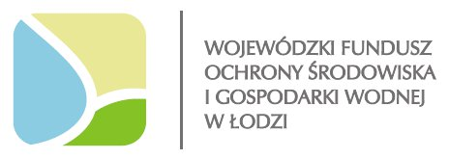

Zadanie pod nazwą: „Usuwanie wyrobów zawierających azbest
z terenu gminy Sławno w roku 2025” jest realizowane z udziałem środków Wojewódzkiego Funduszu Ochrony Środowiska i Gospodarki Wodnej w Łodzi.

Wartość ogólna zadania: 125 986,85 PLN.
Dotacja z WFOŚiGW w Łodzi wynosi: 113 388,00 PLN.

Zadanie obejmuje:
- odbiór
- transport
- unieszkodliwienie
odpadów zawierających azbest

www.wfosigw.lodz.pl (https://www.wfosigw.lodz.pl/)

